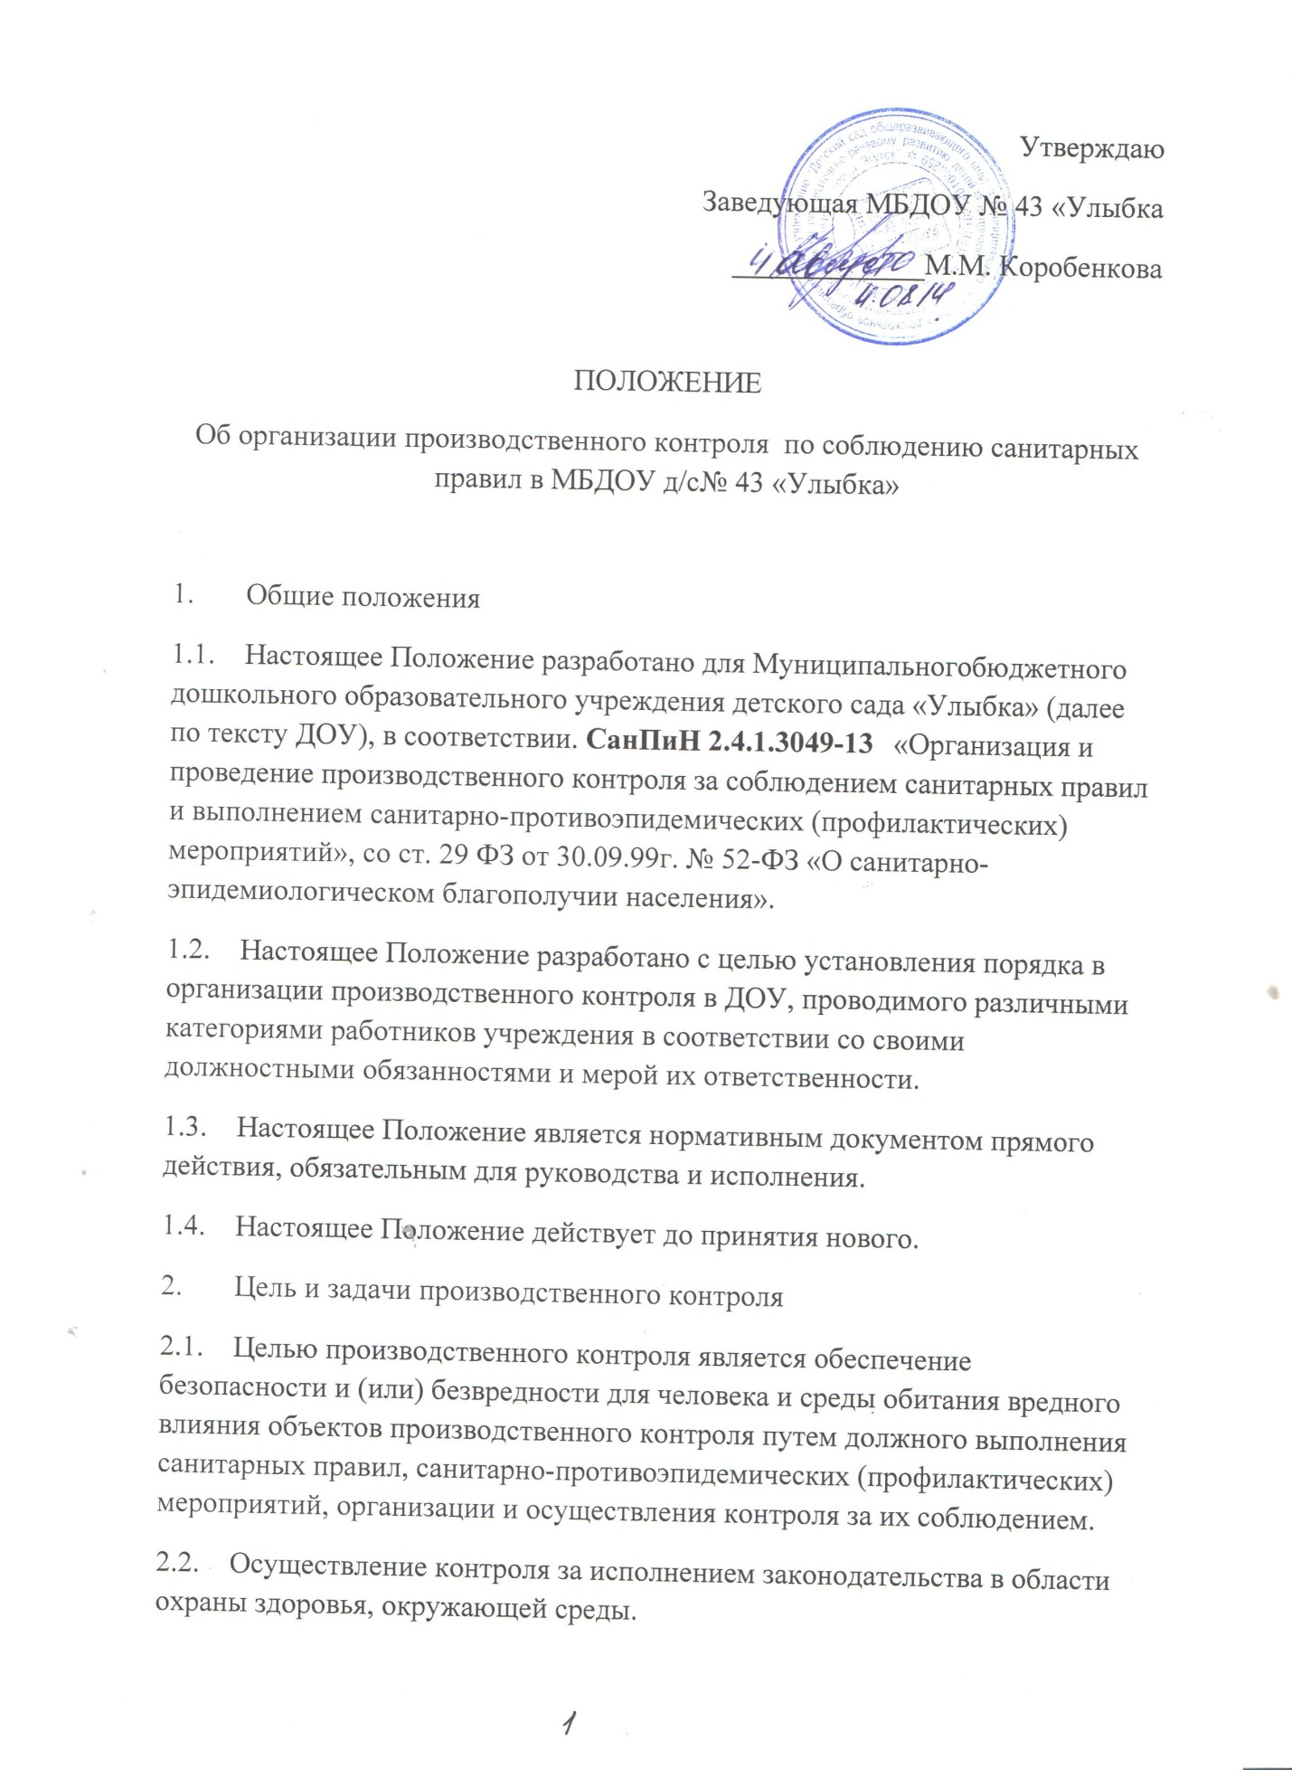

2.3. Объектами производственного контроля являются производственные, общественные помещения, здания, сооружения, оборудование, технологическое оборудование, технологические процессы, рабочие места, используемые для выполнения работ, оказания услуг, а также сырье, полуфабрикаты, готовая продукция, отходы производства и потребления.
2.4. Выявление случаев нарушений и неисполнения (ненадлежащего исполнения) законодательных и иных нормативно-правовых актов, принятые мер по их пресечению.
2.5. Анализ причин, лежащих в основе нарушений, принятие мер по их предупреждению.
2.6. Анализ результатов реализации приказов и распоряжений по ДОУ.
2.5. Оказание методической помощи в процессе контроля.
3. Правила контроля
3.1. Контроль осуществляет заведующий ДОУ, заместитель заведующего, заведующий хозяйством, старшая медицинская сестра, фельдшер, шеф-повар.
3.2. В качестве экспертов к участию в контроле могут привлекаться отдельные сторонние компетентные специалисты.
4. Виды контроля
4.1. Плановые проверки.
4.2. Оперативные проверки.
4.3. Мониторинг.
5. Основание контроля
5.1. Плановый контроль (соответствии с планом производственного контроля утвержденного на календарный год заведующим ДОУ).
5.2. Обращение юридических и физических лиц по поводу нарушений в области охраны здоровья.
5.3. Нарушение законодательства РФ, локальных актов ДОУ.
6. Документация по результатам производственного контроля

6.1. Ведение системы учетной документации, обеспечивающей достоверную и объективную регистрацию результатов контроля.
6.2. Учетная документация ведется лицами, которые, в соответствии с программой производственного контроля, отвечают за его проведение по каждому конкретному объекту (показателю) производственного контроля.
6.3. Учет и регистрация результатов производственного контроля в ДОУ ведется: запись в журнале визуального контроля (в котором регистрируются результаты визуального контроля, приводится оценка их соответствия требованиям нормативных документов, записываются предлагаемые мероприятия); формализованная карта; дубликат накладной (входной контроль); протокол (лабораторно-инструментальные исследования); справка; акт.
6.4. Форма оформления документов различаются в зависимости от методов контроля. Лабораторные исследования, проводимые независимой лабораторией, оформляются в виде протокола установленной формы.
6.5. Документальный производственный контроль осуществляется путем оценки наличия необходимых документов, предусмотренных законодательством либо договорами (контрактами) их подлинности, правильности оформления, соответствия документов продукции, товарам, на которые они оформлены.
7. Итоги контроля
7.1. Итоговый материал должен содержать констатацию фактов, выводы и при необходимости предложения.
7.2. По итогам контроля в зависимости от его целей и задач, а так же с учетом реального положения дел проводятся совещания при заведующей, производственные совещания.
7.3. Обязательным условием производственного контроля является отчетность по результатам производственного контроля. Отчетная документация готовится на основе учетных документов.
7.4. Отчет готовится за календарный (отчетный) период (год).
7.5. По результатам анализа отчета за тот или иной календарный период разрабатывается комплексный план санитарно-противоэпидемических и профилактических мероприятий на предстоящий период.
7.6. Заведующий по результатам контроля принимает следующие решения:
- об издании соответствующего приказа;
- о проведении повторного контроля с привлечением отдельных специалистов;
- о привлечении к дисциплинарной ответственности;
- о поощрении работников;
- иные решения в пределах своей компетенции.

